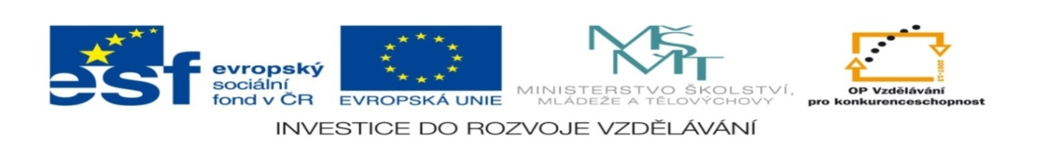

Přírodní vědy aktivně a interaktivně
Elektronický materiál byl vytvořen v rámci projektu OP VK CZ.1.07/1.1.24/01.0040
Zvyšování kvality vzdělávání v Moravskoslezském kraji
Střední průmyslová škola stavební, Havířov, příspěvková organizace
Název EM | Určení součinitele smykového tření
Název sady EM | FIL_FYZ_29
Vzdělávací obor | Fyzika
Vzdělávací oblast | Člověk a příroda, Informační a komunikační technologie
Autor | Mgr. Olga Filipová
Ročník | - ročník
Anotace | Pracovní list pro žáky s postupem měření, včetně návrhu protokolu laboratorní práce (teoretické otázky, závěrečné otázky ke zhodnocení výsledků)

Laboratorní práce z fyziky

Jméno: Třída:
Datum: Škola:

Úloha: Určení součinitele smykového tření

Teorie:

- Třecí síla – co to je, na čem závisí, na čem nezávisí, vzorec pro výpočet

- Součinitel smykového tření – co to je, na čem závisí

Pomůcky: dřevěná deska, kvádr, smirkový papír, váhy, úhloměr, délkové měřidlo

Postup:
- Určíme hmotnost kvádru
- Změříme rozměry kvádru a vypočteme obsah největší a nejmenší plochy
- Kvádr umístíme na dřevěnou desku a desku zvedáme až do polohy, při které se kvádr po lehkém postrčení začne pohybovat rovnoměrně přímočarým pohybem
- Změříme úhel α, který svírá nakloněná rovina s vodorovnou podložkou
- Vypočítáme součinitele smykového tření f = tgα
- Změříme velikost třecí síly F_{t} pro pohyb na vodorovné podložce
- Celý postup opakujeme 5 krát pro největší plochu kvádru a 5 krát pro nejmenší plochu kvádru
- Vše pečlivě zapisujeme do tabulky
- Vypočítáme součinitele f´ smykového tření jako podíl naměřené třecí síly a tíhy kvádru.
- Zvětšíme hmotnost kvádru (přilepením kusu modelovací hmoty) a postupujeme od začátku
- Vypočtěte průměrnou hodnotu f₁, f´₁, f₂, f´_{2 ,} f_{3 ,} f´₃, f_{4 ,} f´₄ a jednotlivé hodnoty porovnejte.
- Na základě naměřených a vypočítaných hodnot zodpovězte otázky a zdůvodněte své odpovědi v závěru práce.

Tabulky:

 | m₁(kg) | a(cm) | b(cm) | c(cm) | S₁(m²) | $$α_{1}$$ | f₁ | F_{t1} | f´₁ | S₂(m²) | $$α_{2}$$ | f₂ | F_{t2} | f´₂
1
2
3
4
5

 | m₂(kg) | a(cm) | b(cm) | c(cm) | S₁(m²) | $$α_{3}$$ | f₃ | F_{t3} | f´₃ | S₂(m²) | $$α_{4}$$ | f₄ | F_{t4} | f´₄
1
2
3
4
5

Závěr: Měřením jsme zjistili, že součinitel smykového tření pro materiály: ……… je………….
V MFCHT je uvedena hodnota ………..

- Závisí velikost smykového tření na hmotnosti tělesa?

- Závisí velikost smykového tření na velikosti třecích ploch?

- Závisí velikost smykového tření na úhlu sklonu pohybu?

